Бектяшкина Е.Д., Тюмерекова О.К., Корепанова Г.Н., Северо-Енисейский детский сад № 5
Логопедический час в семейном клубе – «Жизнь насекомых»: карусель станций парной работы
Задачи встречи:
– познакомить родителей с игровыми артикуляционными и дыхательными упражнениями;
– расширить знания детей и родителей о жизни насекомых в природе;
– для проведения познавательного досуга в домашних условиях освоить с родителями ряд здоровьесберегающих игровых технологий, позволяющих по максимуму включить детей в самостоятельную, но управляемую деятельность.
Педагоги учли пожелания, высказанные детьми и родителями на предыдущей встрече, и запланировали больше двигательной активности, оставив при этом структуру организации клуба без изменений.
Демонстрационный материал: видеоролик о жизни насекомых; иллюстрации и игрушки насекомых.
Подготовлены три станции с соответствующим оформлением: «В гости к пчёлке». «В гости к лягушке»; «В гости к паучку». Каждая станция сложно устроена и предполагает работу в парах «ребёнок – его родитель» и включает:
– артикуляционную, дыхательную гимнастики;
– разучивание скороговорки или чистоговорки;
– творческое задание (лепка, рисование или аппликация);
– подвижную игру;
– рефлексивную беседу. Все участники.
Как видно, структура заданий на разных станциях примерно одинакова, но отличается содержанием. Это позволяет ребенку несколько раз проделать подобные упражнения, избежав скуки, а родителю увидеть разные вариации упражнений.
На одной станции одновременно могут действовать не более трёх пар, работу организует педагог – ведущий станции.
Ход мероприятия
Звучат «голоса» природы – неречевые звуки животных. Семьи проходят в зал и отмечают своё присутствие в табло посещаемости.
После приветствия и объявления темы предлагается посмотреть видеоролик о жизни насекомых из серии «Малышковая школа»: https://yandex.ru/video/preview/293273462008965521.
– Сегодня мы с вами отправимся в путешествие по станциям. Все участники побывают в гостях у пчёлки, лягушки и паучка. На каждой станции вас ждут интересные задания. Но перед этим объединитесь в пары и составьте свой индивидуальный маршрут путешествия, ведь всем одновременно на одной станции не уместиться, можно только до трёх пар. Договоритесь в паре, на какую станцию вы пойдете сначала, на какую потом, запишитесь в планировочных листах, а также зафиксируйте выбор в своём маршрутном листе: название станции и время её прохождения.
Семьи делают выбор станций по интересам, записываясь в те или иные планировочные листы (размещённые на стене) и указывая выбранные станции в индивидуальных маршрутных листах (у каждой семьи он свой). Педагоги помогают тем, кто затрудняется.
Планировочный лист
Станция № 1 «В гости к пчёлке»
 | Время | Фамилии семей
 | 11.10 – 11.20 | 1.  2.  3.
 | 11.20 – 11.30 | 1.  2.  3.
 | 11.30 –11.40 | 1.  2.  3.

Планировочный лист
Станция № 2 «В гости к лягушке»
 | Время | Фамилии семей
 | 11.10 – 11.20 | 1.  2.  3.
 | 11.20 – 11.30 | 1.  2.  3.
 | 11.30 –11.40 | 1.  2.  3.

Планировочный лист
Станция № 3 «В гости к паучку»
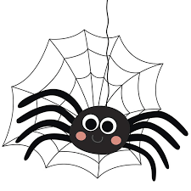 | Время | Фамилии семей
 | 11.10 – 11.20 | 1.  2.  3.
 | 11.20 – 11.30 | 1.  2.  3.
 | 11.30 – 11.40 | 1.  2.  3.

Путешествие в мир природы «Жизнь насекомых»
Маршрутный лист семьи
(фамилия) _______________________________________
Время | Название станции | Отметка о выполнении | Ваше настроение (смайлики)
11.10 – 11.20
11.20 – 11.30
11.30 – 11.40
Если появится свободное время между станциями – выполните дополнительное задание | «Волшебная ниточка»
 | «Лабиринт»
 | «Скороговорка»

Закончив планирование, участники расходятся по станциям согласно своим маршрутам. На одной станции может одновременно находиться несколько пар, действующих автономно. На некоторых станциях деятельность участников дифференцирована в зависимости от возраста детей.
Педагог, являющийся ведущим станции, встречает семьи в соответствии с их маршрутными листами (это «входной билет»). Он формулирует задания для работы в парах, консультирует, направляет, а в финале напоминает, что в маршрутном листе следует сделать отметку о выполнении и нарисовать смайлик настроения.
Как только деятельность в парах завершается, подаётся сигнал для перехода на следующую станцию – музыка «Голоса природы» делается громче. Так постепенно, по сигналу все участники, не меняя своих партнёров, одновременно переходят от станции к станции (по кругу – как на карусели), пока не выполнят все виды заданий.
Если на какой-либо станции место ещё не освободилось, то можно выбрать по интересу дополнительные задания (не требующие больших временных затрат), которые размещены на отдельном столе: «Волшебная ниточка», «Лабиринт», «Скороговорка».

Содержание деятельности на станциях
На каждой станции несколько заданий, которые парами выполняются последовательно – всеми одновременно или в индивидуальном темпе (это зависит от конкретной ситуации в группе и содержания задания). Кроме того, в другом детском саду организаторы данного мероприятия могут, используя предлагаемый сценарий, создать для каждого задания отдельную станцию, при этом ведущий педагог так же, как и в данном варианте, будет обеспечивать деятельность нескольких станций. В этом случае маршрутные листы создавать не нужно, достаточно на первом шаге распределиться по станциям, число которых может быть избыточным (некоторые будут временно пустовать).
Наш вариант позволяет учить родителей и детей делать выбор, пользоваться планировочными средствами, которые употребляются воспитанниками в ходе коллективной образовательной деятельности в обычные дни, а также понимать неоднородное устройство коллективных занятий.
Станция № 1 «В гости к пчелке»
Содержание материала | Формулировка заданий для пар
1. Артикуляционная гимнастика – чистоговорка «Пчела».  1  Вот пчела – ла-ла-ла.  Мы увидели пчелу – лу-лу-лу.  Летит пчела – ла-ла-ла.  Собирает мед пчела – ла-ла-ла.  Не боимся мы пчелы – лы-лы-лы.  Не укусит нас пчела – ла-ла-ла. | 1. Родитель читает строку, а ребенок три раза повторяет последний слог:  – Вот пчела… (ла-ла-ла).  Повторить все ещё один раз.
2  Дополните чистоговорку:  Са-са-са, не даёт нам спать…  Ла-ла-ла, на цветке сидит…  Вей-вей-вей, травку тащит… | 2. Родитель читает начало строки, а ребёнок дополняет в рифму последним словом (оса, пчела или муравей). Потом вместе повторяют эту строку один-два раза.
2. Дыхательная гимнастика.  Легко взмахнуть кистями рук:  – Пчелка, гуди, в поле лети.  Вращать перед собой указательными пальцами, продолжительно произнося на выдохе звук «ж»:  – С поля лети – медок неси.  Ж-ж-ж…  Сделать активный короткий вдох и быстро выдыхая произнести:  – Ам! | Родитель произносит весь речетатив, сопровождая его движениями. Затем пошагово объясняет нюансы выполнения. Потом повторяет вместе с ребенком. В конце ребенок действует сам.
3. Логическое задание.  Найди, где чей дом, и назови его.  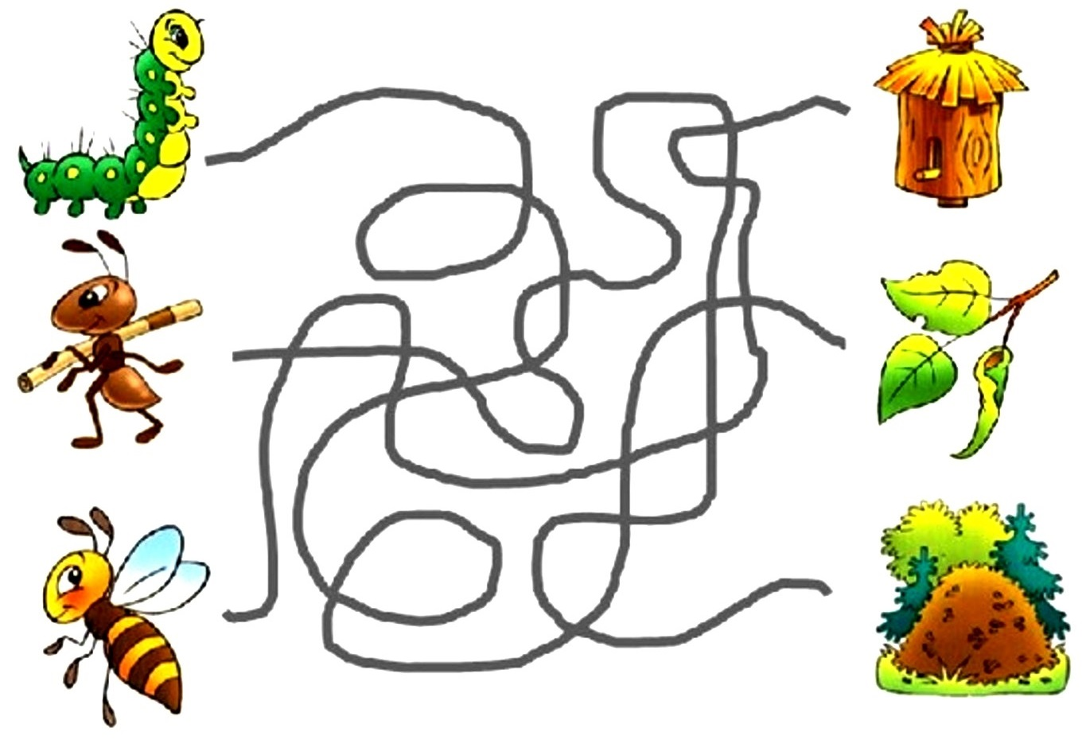 | Ребенок ищет, где чей дом, пальцем двигая по дорожке, затем даёт ему название – родитель проверяет.
4. Творческое задание – лепка.  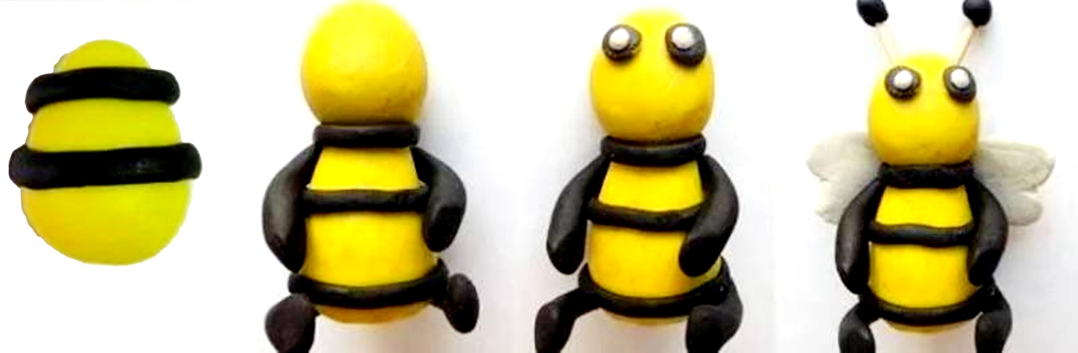 | Ребенок и родитель вначале договариваются, кто и какие части пчелки будет лепить, а затем по схеме лепят одну пчелку, проговаривая друг другу свои действия.
5. Разучиваем стихотворение.  Только вишня расцвела –  Прилетела в сад пчела.  Я давно за ней слежу.  Ищет мед она: ЖУ-ЖУ. | 1-й раз – произносим вместе стихотворение и показываем его содержание руками (движения придумываем сами).  2-й раз – произносим вместе, хлопаем ладошками на каждое слово.  3-й раз – в паре по очереди рассказываем стихотворение друг другу.
6. Подвижная игра «Собери нектар». | Все участники станции одновременно играют парами. Руководит игрой педагог.  В ложке – «нектар» (желтые и оранжевые комочки из салфеток). Ребенок кладет «нектар» в ложку, родитель берет руку ребенка в свою. Вместе держа одну ложку, напарники несут «нектар» в коробочку – «улей», который находится на расстоянии 2–3 метров.
Станция № 2 «В гости к лягушке»
1. Артикуляционная гимнастика – чистоговорка «Лягушка-квакушка».
Изобразить движениями «лягушку»: губы растянуть в улыбке и показать зубки:
– Ушка-ушка – вот лягушка.
Ушка-ушка – лягушка-квакушка.
Закрыть рот (отдых):
– Ушка-ушка-ушка – ловко прыгает лягушка.
Изобразить движениями «лягушку»: губы растянуть в улыбке и показать зубки:
– Ушку-ушку-ушку – мы видели лягушку.
Ушка-ушка – живет на болоте лягушка.
***
Родитель читает строку, а ребенок совершает действия.
2. Дыхательная гимнастика.  Улыбнуться без напряжения так, чтобы были видны передние верхние и нижние зубы. Чтобы показать ребенку, как это сделать, надо про себя произносить звук «И». Удерживать в таком положении губы под счёт до 5–10. | Вначале педагог рассказывает и демонстрирует, как правильно выполнить упражнение. Затем все вместе повторяют под его счёт.  Затем, родитель считает, а ребенок повторяет. В конце ребенок действует сам.
3. Логическое задание «Дорисуй насекомых».  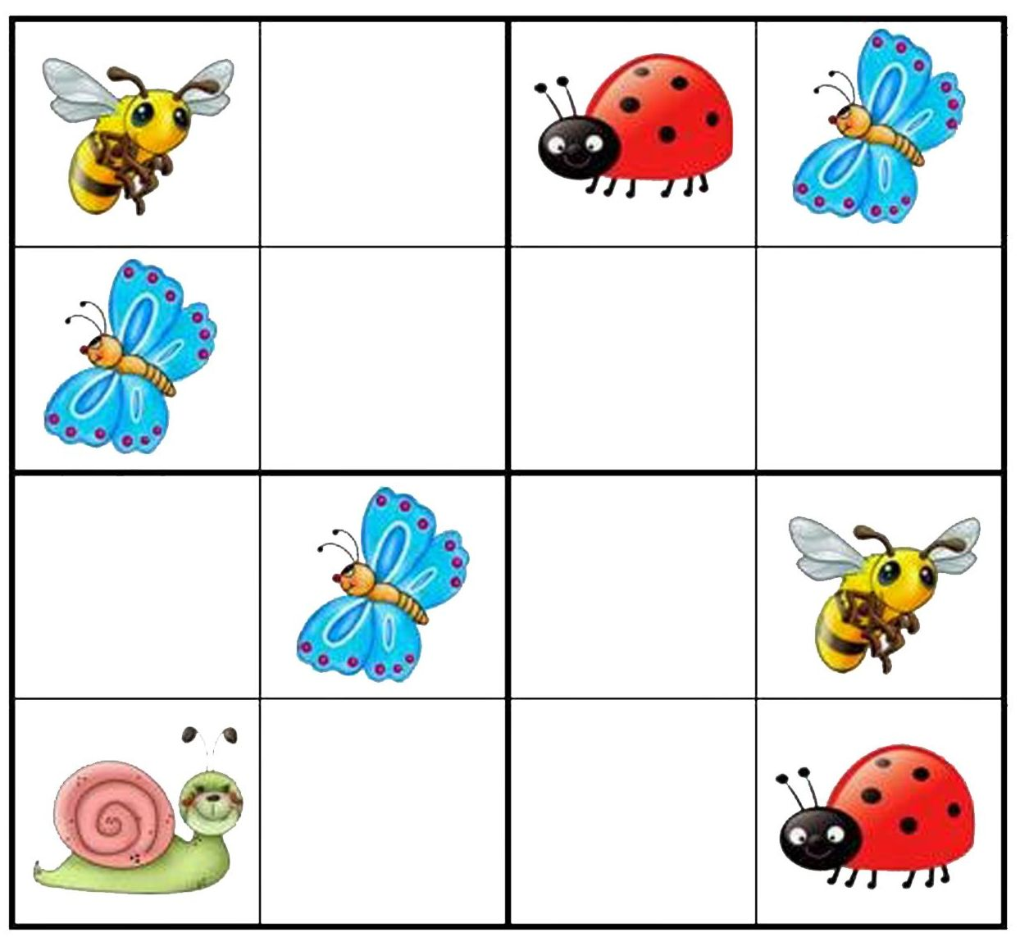 | Нарисуйте насекомых, которых не хватает в каждой строке таблицы, чтобы в каждой строке одно и то же насекомое не встречалось дважды.  Вначале ребенок рисует – родитель проверяет, потом меняются ролями.
4. Творческое задание «Лепка лягушки».  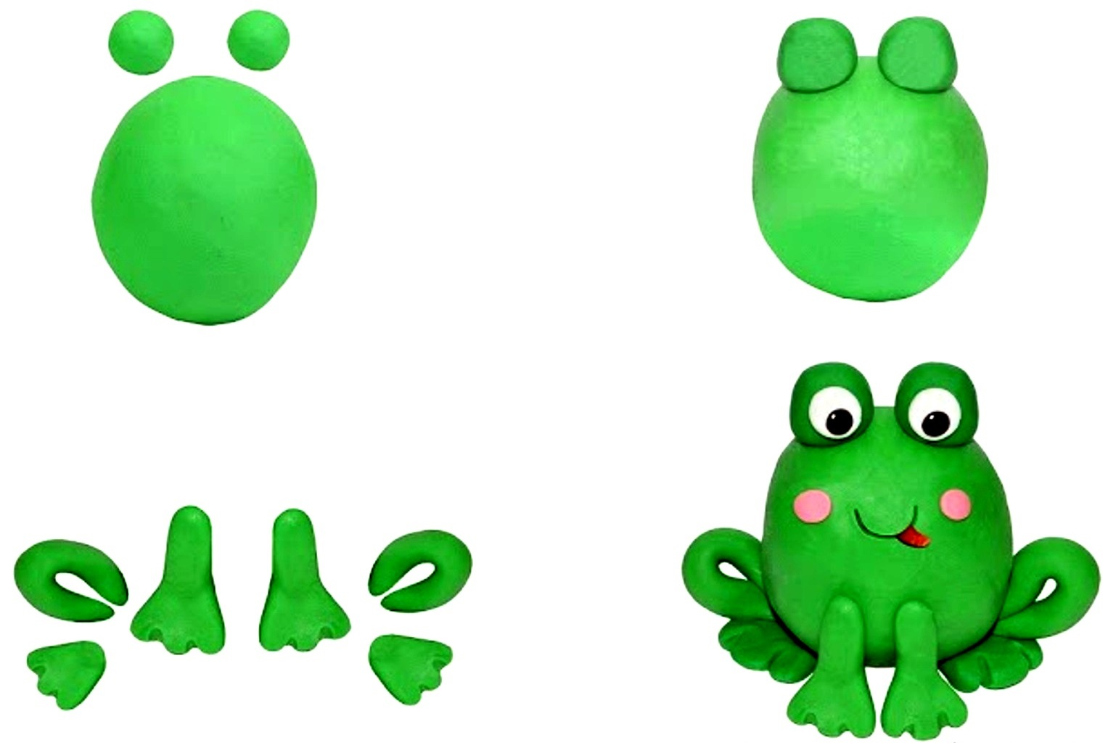 | Ребенок и родитель вначале договариваются, кто и какие части лягушки будет лепить, а затем по схеме лепят одну лягушку, проговаривая друг другу свои действия.
5. Подвижная игра «Лягушки».  Вот лягушки по дорожке скачут, вытянувши ножки.  Ква-ква, ква-ква – скачут, вытянувши ножки. | Все пары участвуют вместе. Руководит игрой педагог.  Один из детей играет роль цапли. Лягушки скачут вокруг «болота» (по кругу). По сигналу «Цапля» лягушки прыгают в болото. Цапля пытается задеть лягушек – «осалить». Тот игрок, кого осалила «Цапля», выходит из игры. Так повторяется 3 раза.  Потом все участники возвращаются в игру и она повторяется еще 2 раза.
Станция № 3 «В гости к паучку»
1. Артикуляционная гимнастика.  Паучок ползет по ветке,  А за ним идут все детки.  Дождик сильно вдруг полил,  Паучка на землю сбил.  Солнце стало пригревать  Паучок ползет опять,  А за ним идут все детки,  Чтобы погулять по ветке. | В 1-й раз игрой руководит педагог. Все пары участвуют вместе – в общем кругу, при этом напарники «ребёнок – родитель» стоят напротив друг друга.  Педагог читает стихотворение, а участники совершают движения, придумывая их сами согласно содержанию текста.  2-й раз – родитель читает, ребенок приговаривает вместе с ним, если что-то запомнил, и показывает движения.  3-й раз – в паре одновременно ребенок-родитель рассказывают стихотворение и показывают действия друг другу.
2. Дыхательная гимнастика.  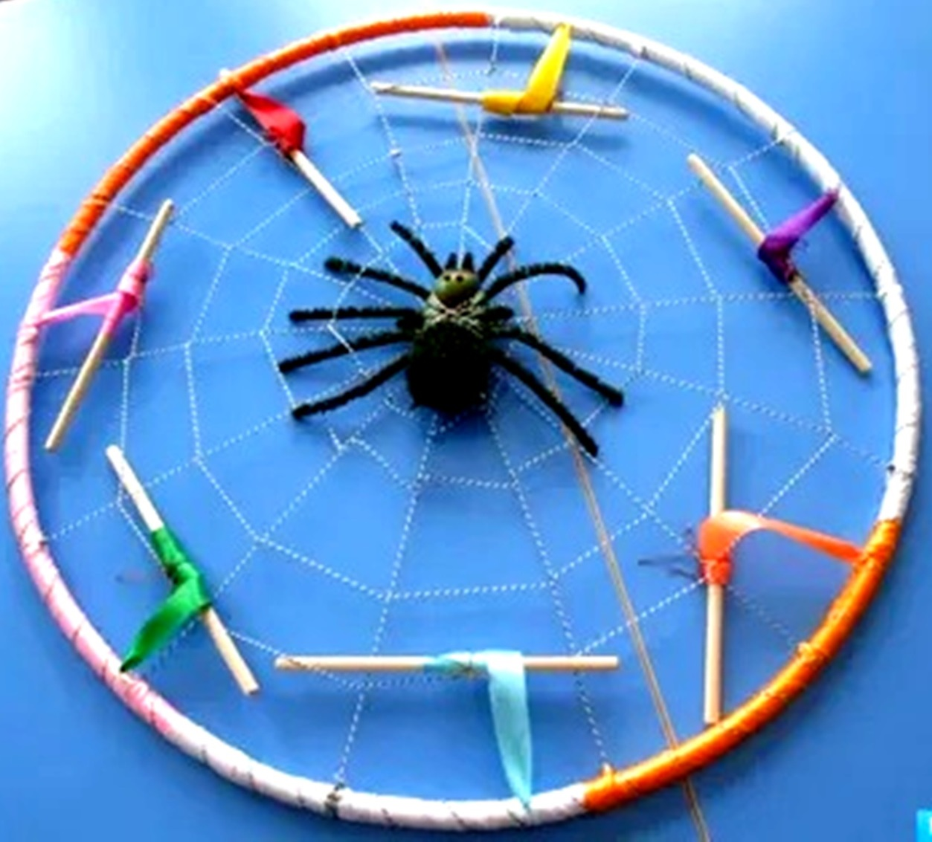  Тренажёр для дыхательной гимнастики «Паучок» | Родитель показывает гимнастику, объясняет, как он делает. Потом повторяет вместе с ребенком. В конце ребенок действует сам.  – Предложите ребёнку сделать вдох носом и выдохнуть на паучка. Щеки не надувать. Губы вытянуть трубочкой.  Под воздействием воздушной струи паучок будет двигаться, можно дуть на паучка через трубочку.
3. Логическое задание «Расскажи по схеме».  Прилетела к нам вчера полосатая пчела,  А за нею шмель-шмелек и веселый мотылек.  Два жука и стрекоза, как фонарики глаза.  Приходили муравьи и травинку принесли.  А паук на всех смотрел, сети плел и песни пел.  (Г.М. Новицкая) | Расскажите друг другу по очереди стихотворение, используя схему: вначале родитель, потом вместе, затем только ребёнок.  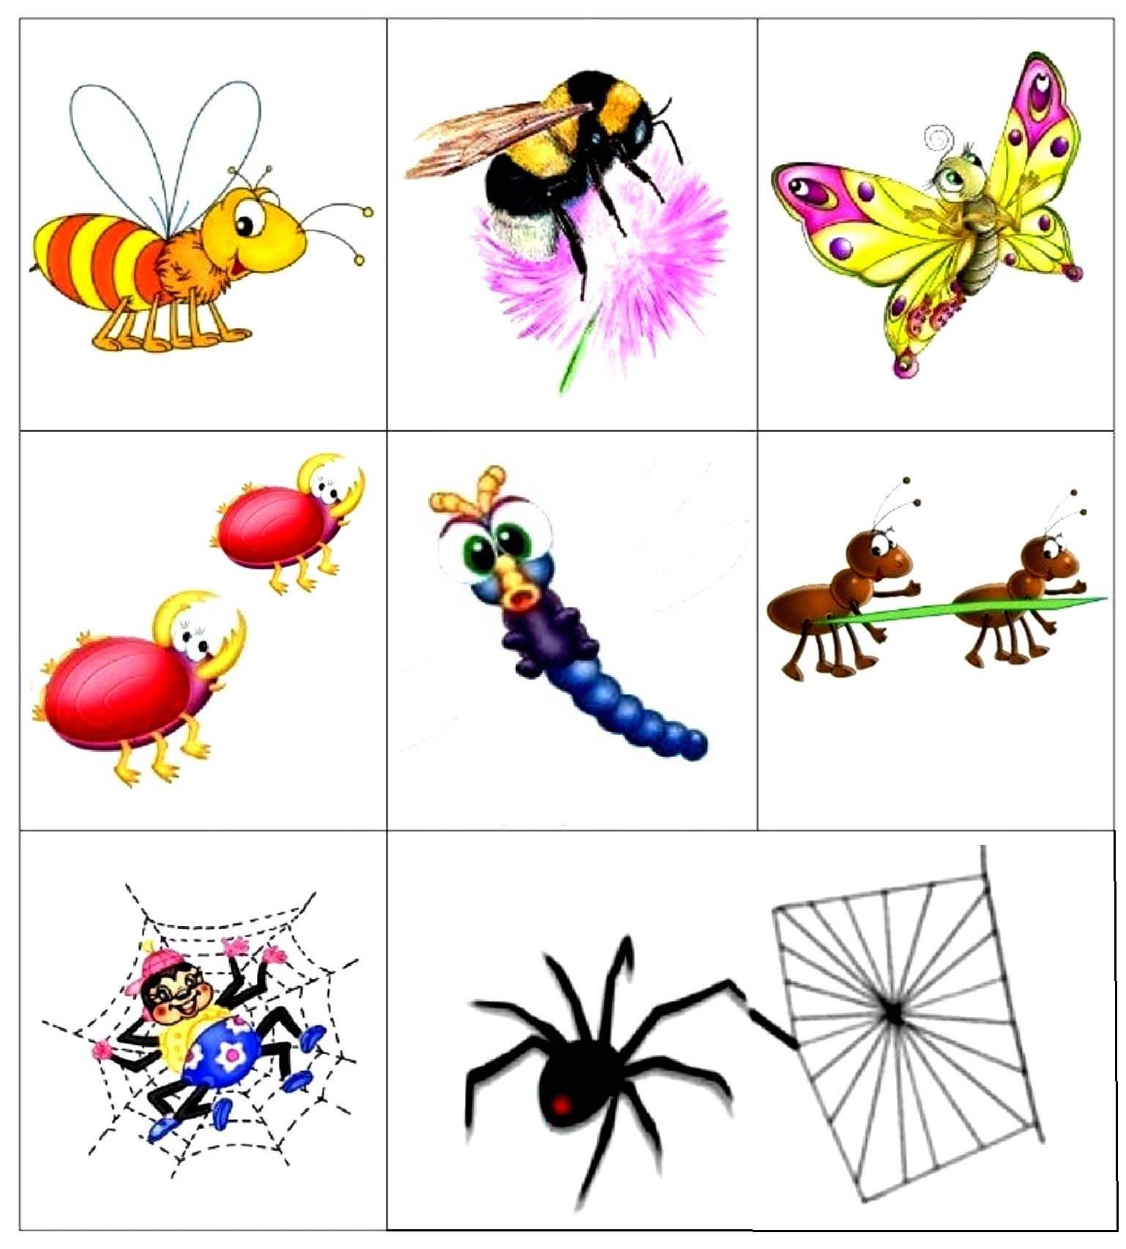
4. Творческое задание «Лепка паучка».  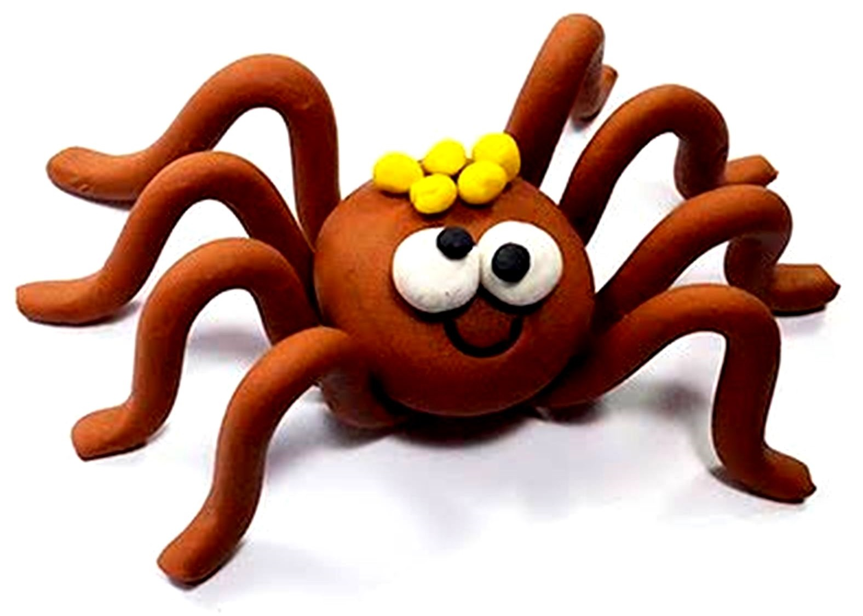 | Ребенок и родитель вместе обговаривают последовательность лепки паучка, кто и какие части будет лепить. Затем лепят одного паучка, проговаривая друг другу свои действия.
5. Подвижная игра «Путаница паучка».  Чок-чок – это паучок.  Чок-чок-чок – за печуркой паучок.  Чок-чок-чок – ткет паутину паучок.  Чок-чок-чок – ждет добычу паучок. | По кругу диаметром около 2-х метров расставлены 6–7 стульев. Между их ножками в хаотичном порядке натянут шпагат – «паутина». Нужно под стихотворение пройти паутинный лабиринт.  Вначале родитель декламирует стихотворение, а ребенок двигается по лабиринту, перешагивая нити.  Потом родитель идет по паутине, ребенок произносит слова.  На третий раз ребенок и декламирует стихотворение, и двигается по паутине.

Завершающий этап
– Что же мы узнали о насекомых? Расскажите друзьям, что о них запомнили. Делимся своими знаниями в парах. Вам поможет карточка «Насекомые». Поработав с одним напарником, найдите следующего. Нужно сменить несколько напарников.
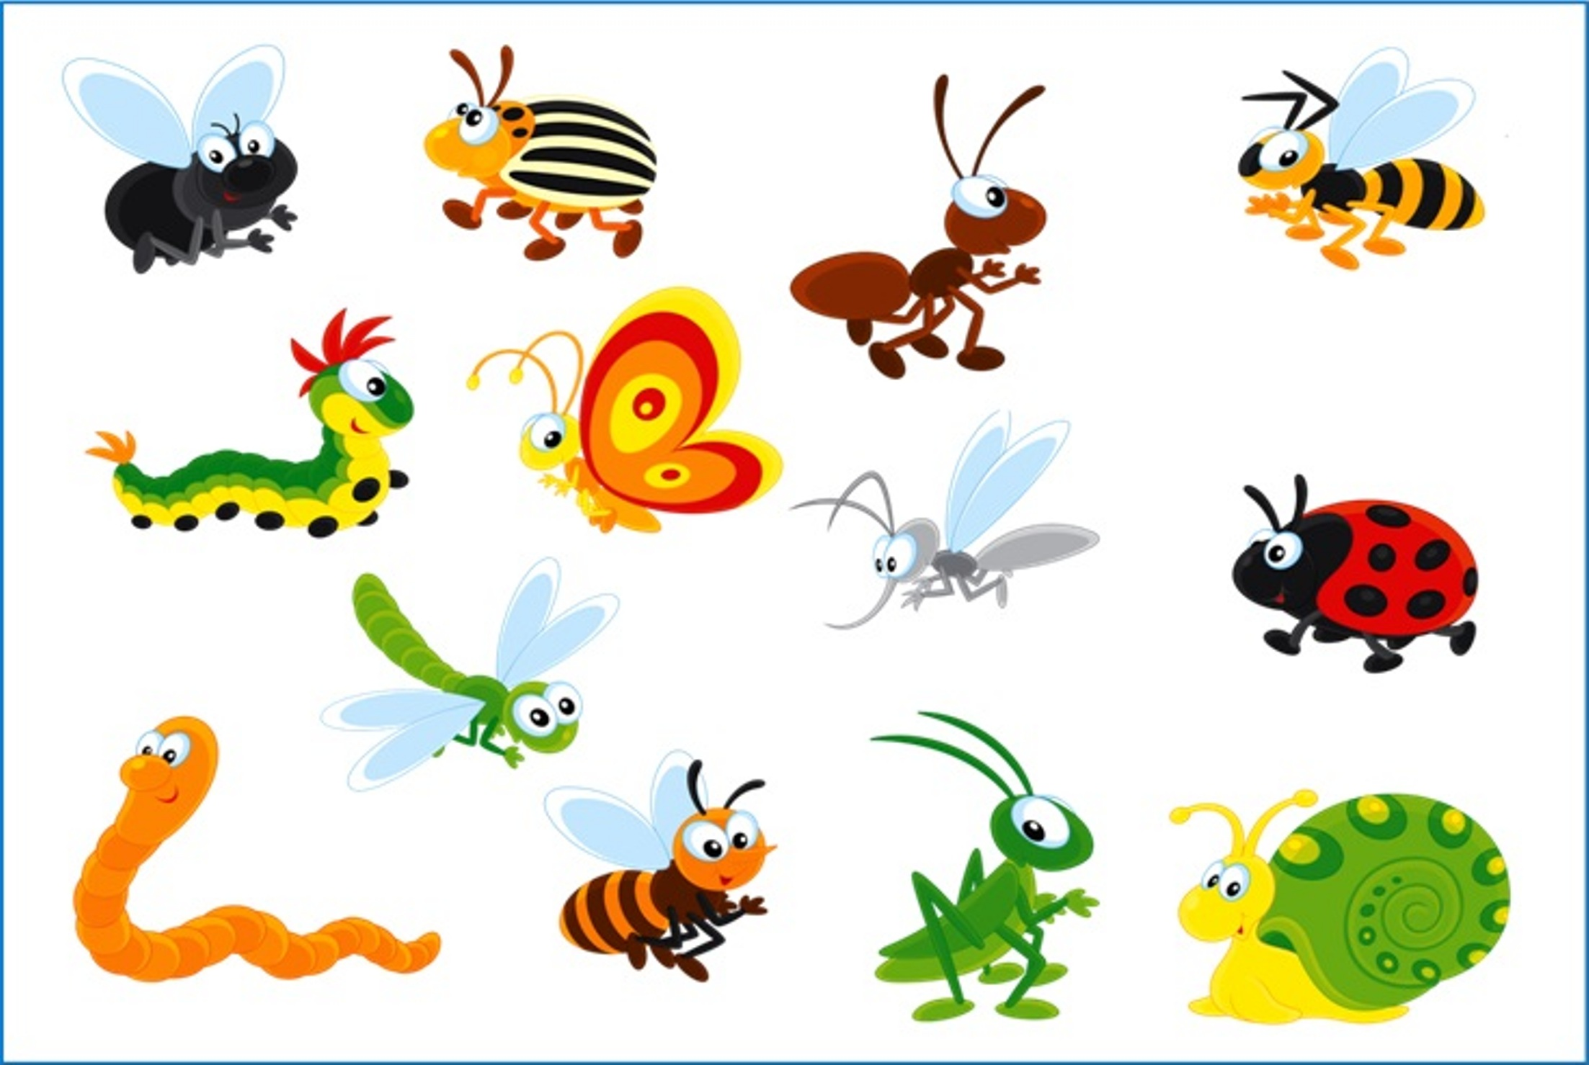
Карточка «Насекомые»

Рефлексивный круг
В завершении встречи в рефлексивном круге устанавливается обратная связь – родители и дети делятся своими мнениями, ощущениями, пожеланиями: – Что нового сегодня узнали о насекомых? Что больше всего понравилось? Что сегодня было необычного?
Семьям нравится динамическая образовательная деятельность, а педагоги комплексно решают важные образовательные и воспитательные задачи: содружество, взаимопомощь, взаимопроверка, выстраивание партнёрских взаимоотношений.

